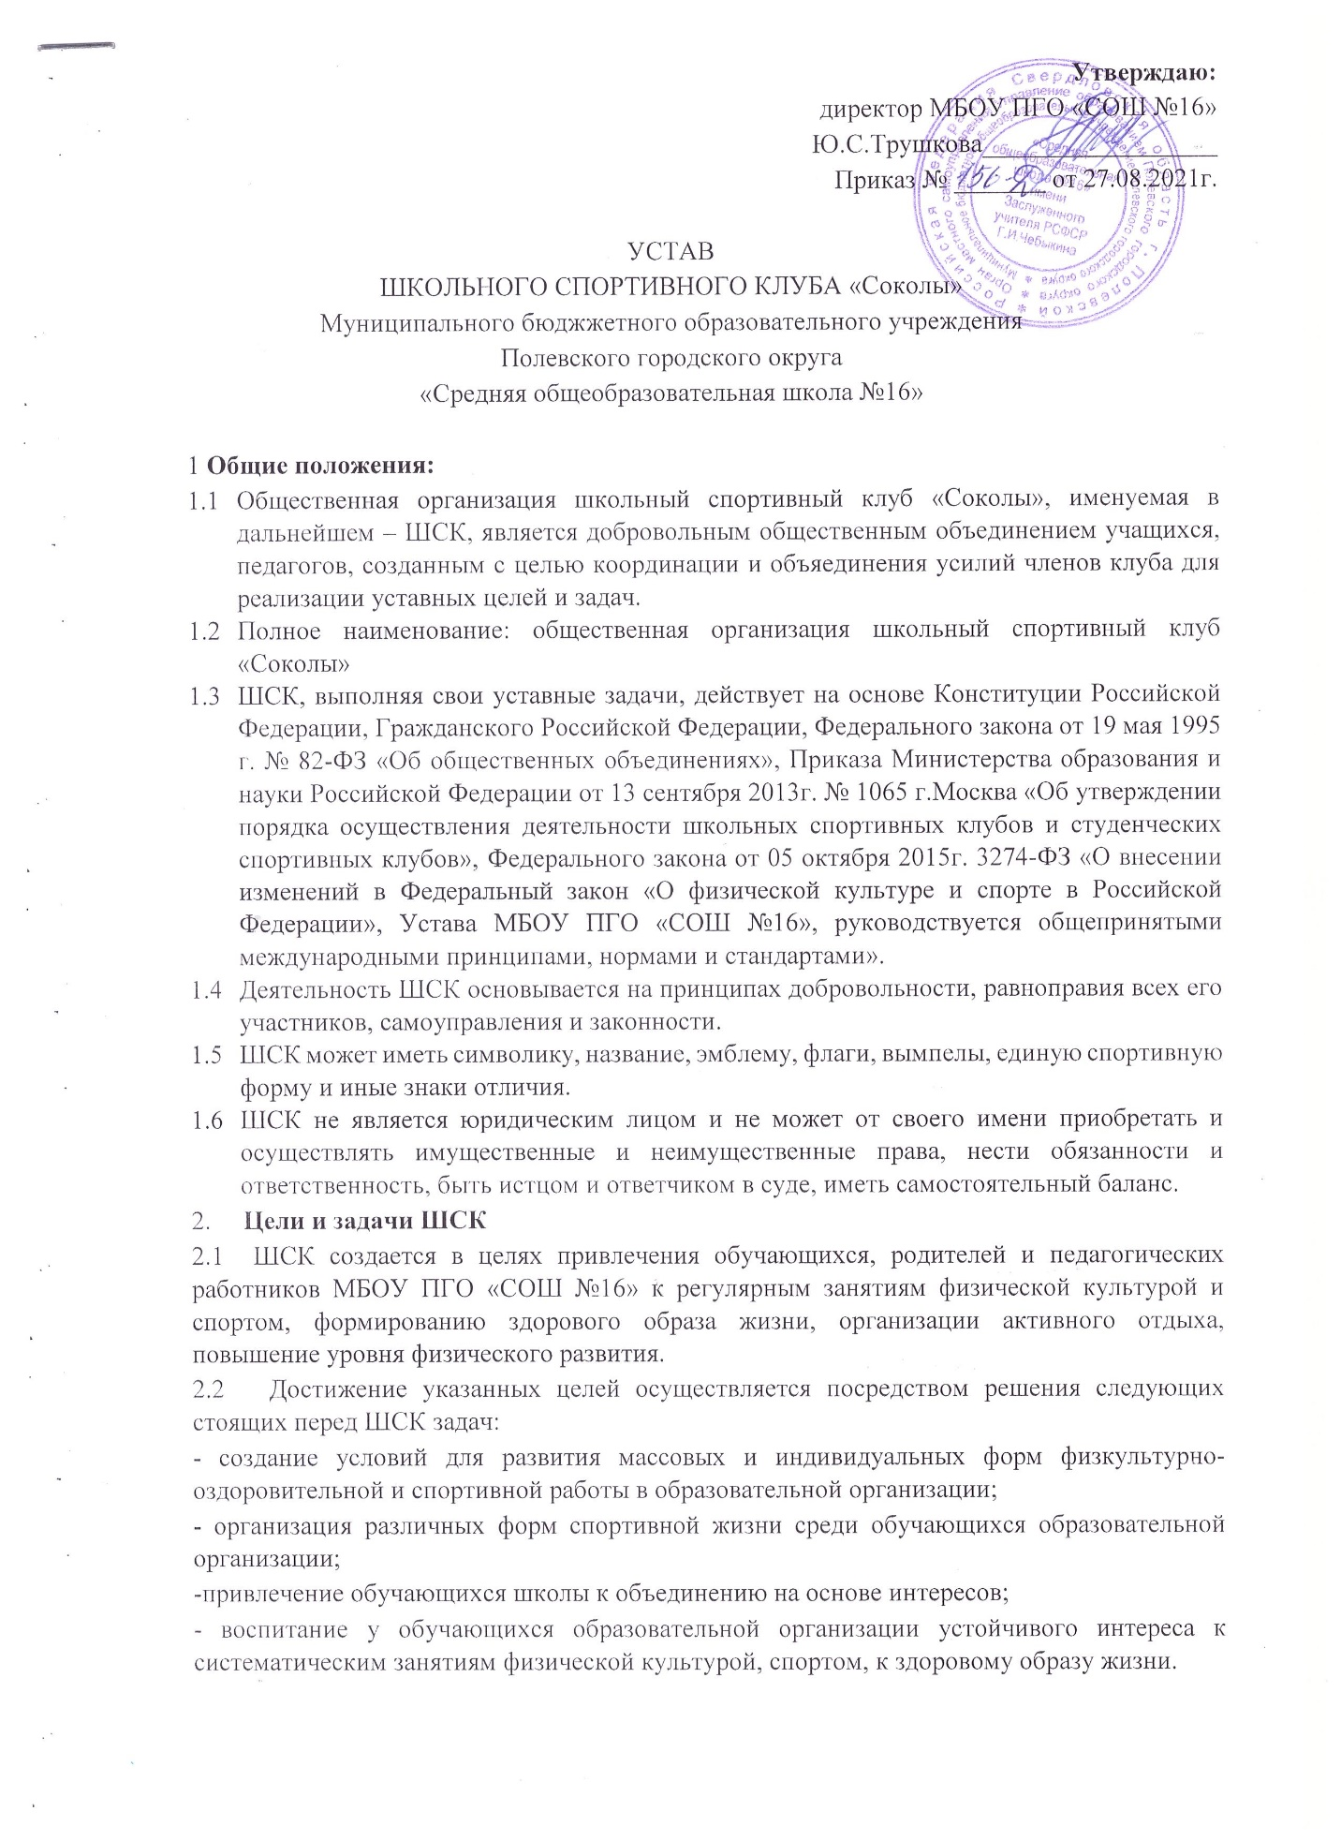

2.3. Для достижения указанной цели ШСК осуществляет следующие виды деятельности:
* создание сети физкультурного актива во всех классах школы;
* содействие открытию новых спортивных направлений в системе дополнительного*
* образования и внеурочной деятельности в школе;
* просветительская работа в области физкультуры и спорта, информирование обучающихся о развитии спортивного движения;
* проведение спортивно-массовых мероприятий, соревнований среди обучающихся школы и с воспитанниками других ШСК;
* подготовка воспитанников ШСК к участию в соревнованиях различного уровня;
* осуществление подготовки членов ШСК к выполнению нормативов испытаний (тестов) комплекса ГТО;
* организация и проведение физкультурных и спортивных мероприятий, направленных на реализацию комплекса ГТО; утверждение положений
(регламентов) о таких мероприятиях;
* внедрение физической культуры в быт обучающихся, проведение спортивно-массовой и оздоровительной работы в школе;
* организация активного спортивно-оздоровительного отдыха обучающихся
(походы, туризм и т.п.).
Помимо перечисленных видов деятельности ШСК может осуществлять иную, не противоречащую уставу, деятельность.
2.4. В своей деятельности ШСК активно взаимодействует с иными общественными организациями, молодежными объединениями, активно участвует в спортивной жизни образовательной организации.
- Права ШСК
  - ШСК имеет право в порядке, предусмотренном действующим законодательством:
* свободно распространять информацию о своей деятельности;
* проводить собрания;
* представлять и защищать свои права, законные интересы своих членов и участников в органах государственной власти, органах местного самоуправления и общественных объединениях;
* выступать с инициативами по вопросам, имеющим отношение к реализации своих уставных целей, вносить предложения в органы местного самоуправления, органы управления школой и организации, занимающиеся развитием спорта;
* поддерживать прямые контакты и связи с другими спортивными организациями и ШСК.
  - ШСК может осуществлять иные права, предусмотренные действующим законодательством РФ, и соответствующие уставным целям и задачам ШСК.
4. Обязанности ШСК
4.1. ШСК обязан:
* соблюдать законодательство Российской Федерации, общепризнанные принципы и нормы, касающиеся сферы своей деятельности, а также нормы, предусмотренные настоящим Уставом и документами образовательной организации, на базе которой основан ШСК;
* ежегодно информировать общественность о своей деятельности, представлять ежегодный отчет о своих достижениях.
- Члены ШСК, их права и обязанности
  - Членами ШСК могут быть физические лица, достигшие возраста 7 лет.
  - Прием в члены ШСК производится решением Совета ШСК на основании личных заявлений лиц, желающих стать членами ШСК.
  - Исключение из членов ШСК производится на общем собрании ШСК путем голосования за неоднократное нарушение членом ШСК обязанностей, предусмотренных настоящим Уставом.
  - Члены ШСК имеют право:
* пользоваться спортивным инвентарем, оборудованием и сооружениями, а также методическими пособиями образовательной организации, на базе которой функционирует клуб;
* получать консультации преподавателей образовательной организации, в которой создан ШСК;
* избирать и быть избранными в Совет ШСК;
* вносить предложения по совершенствованию работы ШСК;
* принимать участие в общих собраниях;
* получать информацию о планируемых ШСК мероприятиях;
* участвовать во всех мероприятиях, проводимых ШСК.
  - Члены ШСК обязаны:
* соблюдать Устав ШСК;
* выполнять решения руководящих органов ШСК (Совета ШСК);
* активно участвовать в работе органов, в которые избраны;
* соблюдать правила техники безопасности при проведении занятий, установленный порядок работы ШСК;
* бережно относиться к спортивному инвентарю, оборудованию, сооружениям и иному имуществу;
* показывать личный пример здорового образа жизни всем окружающим.
6. Руководящие органы
6.1. Общее собрание
    - Высшим руководящим органом ШСК является общее Собрание членов, созываемое Советом ШСК не реже одного раза в год.
    - Внеочередное общее Собрание может быть созвано по требованию не менее чем одной трети членов ШСК.
    - Инициаторы проведения общего Собрания обязаны известить об этом собрании всех членов ШСК.
    - Общее собрание правомочно, если в его работе принимают участие более половины членов ШСК, направивших в Совет ШСК уведомление согласно настоящему Уставу.
    - Все решения принимаются простым большинством голосов от числа присутствующих на общем Собрании членов и участников.
    - К исключительной компетенции общего Собрания относятся:
* реорганизация и ликвидация ШСК;
* утверждение Устава, внесение изменений и дополнений в Устав;
* выбор членов Совета ШСК;
* утверждение ежегодного отчета Совета ШСК;
6.2. Совет ШСК, Председатель Совета ШСК
    - Постоянно действующим руководящим органом ШСК является Совет ШСК, избираемый общим собранием на 2 года и подотчетный общему Собранию членов.
    - Члены Совета ШСК из своего состава выбирают председателя совета на срок действия полномочий Совета по согласованию с администрацией образовательной организации. Председатель клуба является его непосредственным руководителем.
    - В период между Общими собраниями, Совет действует от имени ШСК.
    - Совет ШСК решает все вопросы, связанные с деятельностью ШСК, кроме тех, что отнесены к исключительной компетенции общего Собрания.
    - Совет ШСК содействует реализации инициатив учащихся во внеурочной деятельности, изучает интересы и потребности школьников в сфере внеурочной деятельности, создает условия для их реализации, привлекает воспитанников к организации воспитательной и спортивной работы в школе.
    - Совет ШСК в ходе своей деятельности содействует разрешению конфликтных вопросов, участвует в решении проблем школы, согласовании интересов учащихся, педагогов и родителей, организует работу по защите прав воспитанников, укреплению дисциплины и порядка.
    - Все решения Совета ШСК принимаются простым большинством голосов от общего числа членов.
- Порядок внесения дополнений и изменений в Устав
  - Изменения и дополнения в Устав вносят по решению общего Собрания членов и участников.
  - Изменения и дополнения в Уставе ШСК приобретают силу с момента принятие решения о внесении изменений и дополнений в Устав на общем Собрании членов и участников ШСК.
- Реорганизация и ликвидация ШСК
  - Реорганизацию ШСК (слияние, присоединение, разделение, выделение или ликвидацию) осуществляют по решению общего Собрания.
  - Ликвидируют ШСК по решению общего Собрания.

